作 者 推 荐

作者简介：

伊恩•盖特利（Iain Gately）, 1963年出生，成长于香港。在从事企业财务工作之前，曾就读于剑桥大学法律系。曾著有多部广受好评的作品，其中包括《评论员》（The Assessor）、《酒》（Drink）和《尼古丁女郎：烟草的文化史》（La Diva Nicotina）。

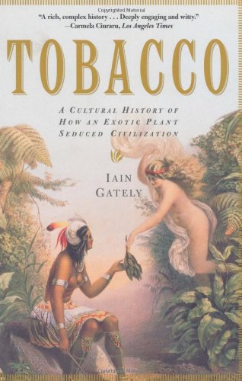
中文书名：《烟草:外来植物如何引导文明进化史》
英文书名：Tobacco: A Cultural History of How an Exotic Plant Seduced Civilization
作 者：Iain Gately
出 版 社：‎ Grove Press
代理公司：Johnson & Alcock/ANA/Claire Qiao
出版时间：2003年
代理地区：中国大陆、台湾
页 数：416页
审读资料：电子稿
类 型：大众文化

内容简介：

烟草最早是由美洲的原住民种植并享用的，他们在哥伦布到来之前很久就将烟草用于医疗、宗教和社会。但是当欧洲人开始殖民美洲大陆时，烟草就完全变成了另一种东西-----一种快乐和成功的文化试金石，以及一种令人垂涎的商品，烟草永远改变了世界经济。伊恩•盖特利的《烟草》讲述了一种不寻常的植物及其与人类历史的独特关系的史诗，从它晦涩难懂的旧日开始，到它在全球范围内的崛起，再到今天的困境。在生动的叙述中，盖特利证明了烟草贸易是美国殖民地发展的驱动力，是荷兰贸易帝国的基础，是非洲奴隶贸易的基础，也是美国革命中获胜的财政基础。《烟草》内容丰富，博学多才，对这一珍贵植物的复杂历史进行了生动而富有启发性的探讨。
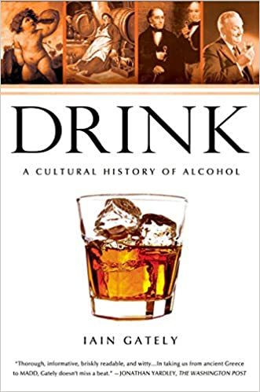
中文书名：《饮酒：酒的历史》
英文书名：Drink: A Cultural History of Alcohol
作 者：Iain Gately
出 版 社：Avery Publishing Group
代理公司：Johnson & Alcock/ANA/Claire Qiao
出版时间：2009年
代理地区：中国大陆、台湾
页 数：560页
审读资料：电子稿
类 型：大众文化

内容简介：

从文明的曙光到现代，本书对酒的历史进行了探讨

酒精是西方文化的基本组成部分。自人类社会伊始，人们就一直饮酒，无论好坏，酒精都塑造了我们的文明。《饮酒》调查了这一液体喜忧参半的历史，追溯了从古埃及到今天人类对酒精的爱恨情仇。

《饮酒》记录了酒精对美国的诞生和发展的贡献，包括独立战争、宾夕法尼亚州的威士忌起义、奴隶贸易以及国家禁酒令的失败试验。最后，它提供了世界上最著名的酒，以及世界上最著名的饮酒者的历史。《饮酒》充满了琐事和多彩的人物，是一部令人陶醉的世界历史。

谢谢您的阅读！
请将反馈信息发至： 乔明睿（Claire）
安德鲁﹒纳伯格联合国际有限公司北京代表处
北京市海淀区中关村大街甲59号中国人民大学文化大厦1705室, 邮编：100872
电话：010-82449026
传真：010-82504200
手机：15804055576
Email: Claire@nurnberg.com.cn
网址：www.nurnberg.com.cn
微博：http://weibo.com/nurnberg
豆瓣小站：http://site.douban.com/110577/
微信订阅号：ANABJ2002

